Пожарная безопасность детских оздоровительных лагерей на контроле у сотрудников администрации и государственного пожарного надзора
Лето – это пора отпусков и отдыха. Большое количество детей летом посещают детские оздоровительные лагеря, дома отдыха и турбазы. Поэтому пожарная безопасность объектов летнего отдыха детей находится на особом контроле всех ветвей власти.
Так, в рамках сезонной профилактической операции «Отдых» сотрудниками отдела надзорной деятельности и профилактической работы по г. Волгограду взято на учет 136 объектов, принимающих участие в детской оздоровительной кампании 2021 года, их которых 135 летних оздоровительных лагерей с дневным пребыванием на базе общеобразовательных учреждений и 1 детский оздоровительный лагерь «Орленок».
В период подготовки и проведения детских оздоровительных лагерей сотрудниками государственного пожарного надзора проведены надзорно-профилактические мероприятия направленные на выявление нарушений обязательных требований пожарной безопасности на объектах, задействованных в летнем оздоровлении детей. В ходе обследований особое внимание уделялось состоянию автоматической пожарной сигнализации, системе оповещения людей при пожаре, эксплуатации электроприборов и электрооборудования, наличию и исправности систем противопожарного водоснабжения и первичных средств пожаротушения, а также оценивалось состояние путей эвакуации и эвакуации выходов.
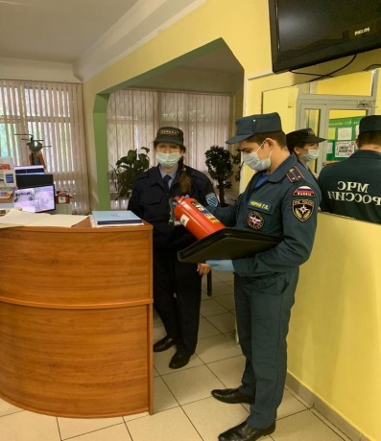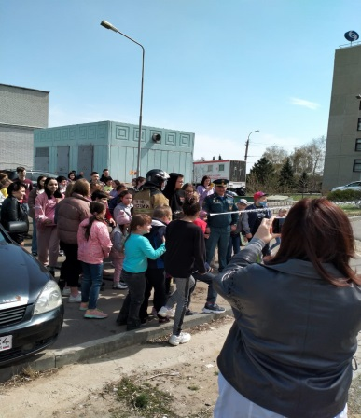
Следует отметить, что наряду с противопожарными обследованиями состояния лагерей, сотрудниками государственного пожарного надзора с обслуживающим персоналом и вожатыми проведены противопожарные инструктажи, а также тренировки по эвакуации в случае возникновения пожара. Кроме того, во всех детских лагерях спланировано проведение занятий, направленных на обучение детей и персонала правилам пожаробезопасного поведения.
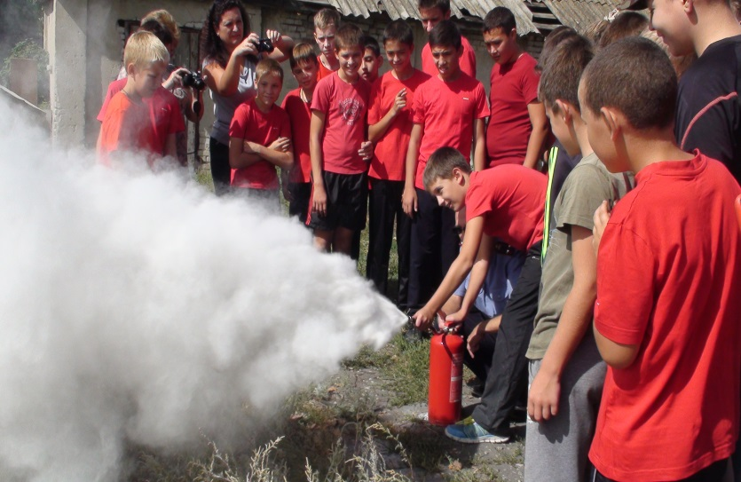
Помимо теоретических занятий в каждой отдыхающей смене госинспектора, работники администрации Волгограда и Всероссийского добровольного пожарного общества отрабатывают с воспитанниками лагерей навыки безопасного поведения в случае чрезвычайных ситуаций и пожаров, проводят практические тренировки по эвакуации из зданий, по оказанию первой необходимой помощи, а также обучают детей пользованию первичными средствами пожаротушения.
Работа по созданию безопасных условий отдыха и оздоровления детей является одним из приоритетов администрации Волгограда и сотрудников Главного управления МЧС России по Волгоградской области.

ПОМНИТЕ, ЧТО ПОЖАР ЛЕГЧЕ ПРЕДУПРЕДИТЬ, ЧЕМ ПОТУШИТЬ!

Отдел надзорной деятельности и профилактической работы по г. Волгограду | Комитет гражданской защиты населения администрации Волгограда

